Web Services (servicios web)

Son servicios que a través de Api’s puede realizar cualquier operación (CRUD) desde un celular, Tablet u otro dispositivo en un servidor Web



Requerimientos

* Tener Instalado Xampp, Visual Studio Code y Android Studio
* Tener conexión de Internet

Pasos

1. Crear una base de datos llamada Empresa en MySql con una tabla llamada Usuario con los siguientes campos:

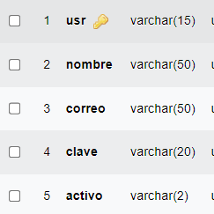

Crear al menos tres registros

insert into Usuario (usr,nombre,correo,clave)

values('FreddyMC','Freddy Moscoso','fmc@gmail.com','1234'),

('LuisaFer','Luisa Fernanda','lfmg@gmail.com','1234'),

('DianaP','Diana Patricia','dpga@gmail.com','1234')

1. Crear la carpeta WebServices en C:\Xampp\htdocs

Crear las Api’s correspondientes

* Ingreso.php

<?php

if (isset($_REQUEST['correo']) && isset($_REQUEST['clave']))

{

$correo=$_REQUEST['correo'];

$clave=$_REQUEST['clave'];

$cnx = mysqli_connect("localhost","root","","Empresa");

$res=$cnx->query("select * from Usuarios where correo = '$correo' and clave = '$clave'");

$json = array();

foreach ($res as $row)

{

$json['datos'][]=$row;

}

//pasar los datos del array a JSON con información o vacío

echo json_encode($json);

}

else

{

echo "El correo y la clave son obligatorios";

}

?>

1. Crear una aplicación en Android Studio llamada Empresa con un formulario con un solo layout (con nombre y orientación horizontal), queda así:

<?xml version="1.0" encoding="utf-8"?>  
<LinearLayout xmlns:android="http://schemas.android.com/apk/res/android"  
 xmlns:app="http://schemas.android.com/apk/res-auto"  
 xmlns:tools="http://schemas.android.com/tools"  
 android:layout_width="match_parent"  
 android:id="@+id/Escenario"  
 android:layout_height="match_parent"  
 android:orientation="vertical"  
 tools:context=".MainActivity">  
</LinearLayout>

* Crear una vista (fragment) dentro de la actividad



* Los pasos para crearla son los siguientes

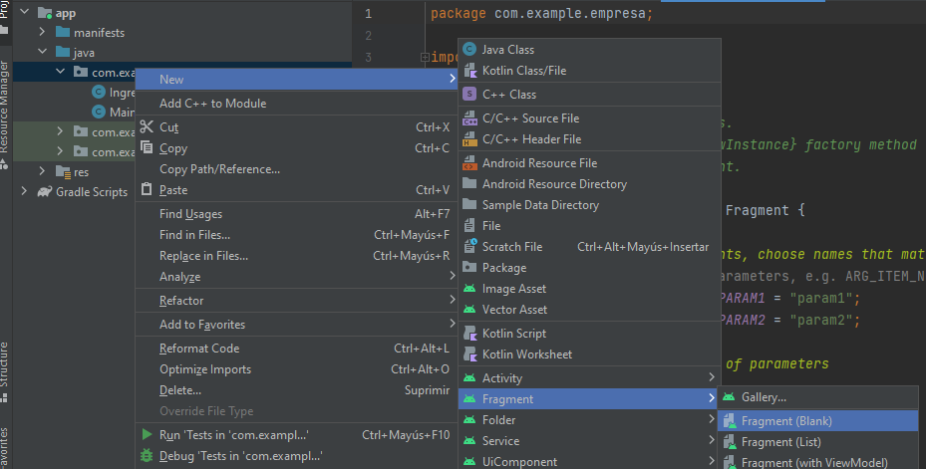

* Dar el nombre de IngresoFragment
* Cambiar en el diseño del fragment el tipo de Layout por LinearLayout y su orientación debe ser vertical
* Agregar el siguiente diseño en fragment_ingreso.xml

<TextView  
 android:layout_marginTop="200dp"  
 android:layout_width="match_parent"  
 android:layout_height="wrap_content"  
 android:text="Inicio de Sesion"  
 android:gravity="center_horizontal" />  
  
<TextView  
 android:layout_marginTop="10dp"  
 android:layout_width="match_parent"  
 android:layout_height="wrap_content"  
 android:text="Correo Electronico"  
 android:gravity="center_horizontal" />  
  
<EditText  
 android:id="@+id/etcorreo"  
 android:layout_width="300dp"  
 android:layout_height="wrap_content"  
 android:layout_gravity="center_horizontal"  
 android:hint="p.e. micorreo@gmail.com"  
 android:inputType="textEmailAddress"  
 android:gravity="center_horizontal" />  
  
<TextView  
 android:layout_marginTop="10dp"  
 android:layout_width="match_parent"  
 android:layout_height="wrap_content"  
 android:text="Contraseña"  
 android:gravity="center_horizontal" />  
  
<EditText  
 android:id="@+id/etclave"  
 android:layout_width="300dp"  
 android:layout_height="wrap_content"  
 android:layout_gravity="center_horizontal"  
 android:hint="Contraseña"  
 android:inputType="textPassword"  
 android:gravity="center_horizontal" />  
  
<Button  
 android:layout_marginTop="20dp"  
 android:id="@+id/btingresar"  
 android:layout_height="wrap_content"  
 android:layout_width="200dp"  
 android:text="Ingresar"  
 android:layout_gravity="center_horizontal" />  
<TextView  
 android:layout_marginTop="10dp"  
 android:id="@+id/tvregistrar"  
 android:layout_width="200dp"  
 android:layout_height="wrap_content"  
 android:text="Haz clic AQUI para Registrarse!"  
 android:textColor="#3F51B5"  
 android:layout_gravity="center_horizontal"  
 android:gravity="center_horizontal" />

* Eliminar el código en IngresoFragment.Java para que solo quede el ultimo método así:

package com.example.empresa;  
  
import android.os.Bundle;  
import androidx.fragment.app.Fragment;  
import android.view.LayoutInflater;  
import android.view.View;  
import android.view.ViewGroup;  
  
public class IngresoFragment extends Fragment {  
   
 @Override  
 public View onCreateView(LayoutInflater inflater, ViewGroup container,  
 Bundle savedInstanceState) {  
 // Inflate the layout for this fragment  
 return inflater.inflate(R.layout.*fragment_ingreso*, container, false);  
 }  
}

* Cambiar el layout del MainActivity por la vista, se ingresa al método OnCreate del MainActivity.Java y se adiciona el siguiente código:

//Ocultar la barra de menu por defecto  
getSupportActionBar().hide();  
//Libreria para el manejo de vistas (fragment)  
FragmentManager fm = getSupportFragmentManager();  
fm.beginTransaction().replace(R.id.*Escenario*,new IngresoFragment()).commit();

* Ejecutar desde el emulador...
* Especificar en GradleScripts (build.gradle(Module.app)) la siguiente dependencia que permita hacer conexiones http: (permite hacer conexiones remotas)

implementation 'com.android.volley:volley:1.2.1'

* Hacer clic en Sync now....(parte superior derecha)
* En el archivo AndroidManifest.xml (está en la carpeta manifest, encima de la carpeta Java), especificar la línea que permite tomar datos de internet:

<uses-permission android:name="android.permission.INTERNET"/>

Nota: debe colocarse antes de <Aplication

* En la vista fragment (IngresoFragment.java) agregar al encabezado de la clase el siguiente código:

implements Response.Listener<JSONObject>,Response.ErrorListener

debe quedar:

public class IngresoFragment extends Fragment implements Response.Listener<JSONObject>,Response.ErrorListener{  
  
 @Override  
 public View onCreateView(LayoutInflater inflater, ViewGroup container,  
 Bundle savedInstanceState) {  
 // Inflate the layout for this fragment  
 return inflater.inflate(R.layout.*fragment_ingreso*, container, false);  
 }  
  
 @Override  
 public void onErrorResponse(VolleyError error) {  
  
 }  
  
 @Override  
 public void onResponse(JSONObject response) {  
  
 }  
 }

Nota: La clase a implementar es una clase abstracta y por lo tanto necesita que se implementen los métodos abstractos

(click derecho sobre el encabezado de la clase, generate, implements methods y Aceptar)

....y se genera 2 métodos...onResponse y onErrorResponse ....

* Definir los objetos que se requieren para la conexión

EditText jetcorreo,jetclave;

Button jbtingresar;

TextView jtvregistrar;

RequestQueue rq;

JsonRequest jrq;

* Asociar objetos Xml con objetos Java

Se debe poner en comentario el return por defecto y cambiarlo por mi propia vista

// return inflater.inflate(R.layout.fragment_ingreso, container, false);  
  
 //Asociar objetos  
 View vista = inflater.inflate(R.layout.*fragment_ingreso*,container,false);  
 jetcorreo = vista.findViewById(R.id.*etcorreo*);  
 jetclave = vista.findViewById(R.id.*etclave*);  
 jbtingresar = vista.findViewById(R.id.*btingresar*);  
 jtvregistrar=vista.findViewById(R.id.*tvregistrar*);  
  
 return vista;